Auswahl einer “manuellen CPC”-Strategie im Ads Manager von Google Ads
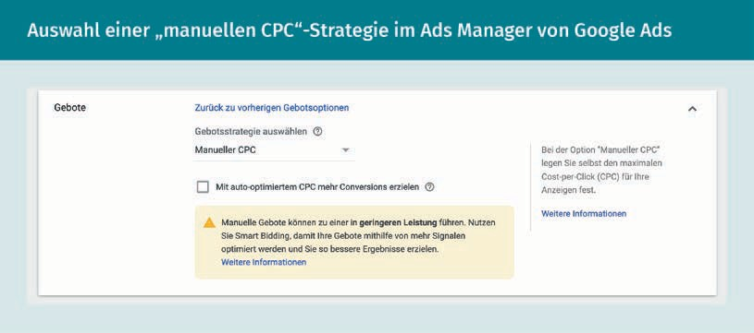
Selecting a “Manual CPC” Strategy in Google Ads’ Ads Manager

Gebote | Bidding
Zurück zu vorherigen Gebotsoptionen | Back to previous bidding options
Gebotsstrategie auswählen | Select bidding strategy
Manueller Pc | Manual CPC
Mit auto-optimierten CPC mehr Conversions erzielen | Help increase conversions with Enhanced CPC
Manuelle Gebote können zu einer in geringeren Leistung führen. Nutzen Sie Smart Bidding, damit Ihre Gebote mithilfe von mehr Signalen optimiert werden und Sie so bessere Ergebnisse erzielen. | Setting bids manually may result in lower performance. Use Smart Bidding to help improve results by using more signals to optimize your bids.
Weitere Informationen | Learn more
Bei der Option „Manueller CPC“ legen Sie selbst den masimalen Cost-per-Click (CPC) für Ihre Anzeigen fest. | With “Manual CPC” bidding, you set your own maximum cost-per-click (CPC) for your ads.

Die Anatomie eines Google Ads-Kontos mit dem Aufbau von Kampagnen und Angeigengruppen
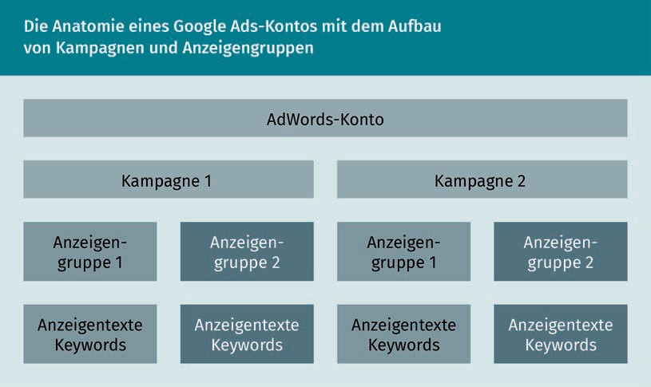
The Anatomy of a Google Ads Account with the Structure of Campaigns and Groups of Ads

AdWords-Konto | AdWords Account
Kampagne | Campaign
Anzeigengruppe | Ad Group
Anzeigentexte | Ad Texts
Keywords | Keywords

Einrichtung der Anzeigengruppe im Ads Manager von Google Ads
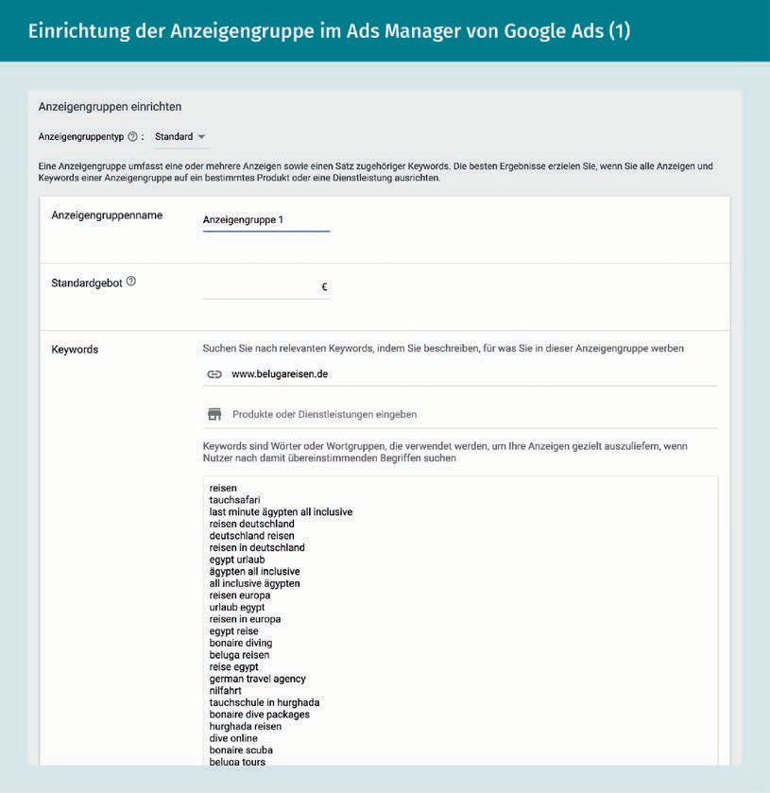
Setting up the Ad Group in Google Ads’ Ad Manager

Anzeigengruppen einrichten | Set up ad groups
Anzeigengruppentyp: | Ad group type:
Standard | Standard
Eine Anzeigengruppe umfasst eine oder mehrere Anzeigen sowie einen Satz zugehöriger Keywords. Die besten Ergebnisse erzilen Sie, wenn Sie alle Anzeigen und Keywords einer Anzeigengruppe auf ein bestimmtes Produkt oder eine Dienstleistung ausrichten. | An ad group contains one or more ads and a set of related keywords. For best results, try to focus all the ads and keywords in an ad group on one product or service.
Anzeigengruppenname | Ad group name
Anzeigengruppe 1 | Ad group 1
Standardgebot | Default bid
Keywords | Keywords
Suchen Sie nach relevanten Keywords, indem Sie beschreiben, für was Sie in dieser Anzeigengruppe werben. | Find relevant keywords by describing what you’re advertising in this ad group.
Produkte oder Dienstleistungen eingeben | Enter products or services
Keywords sind Wörter oder Wortgruppen, die verwendet werden, um Ihre Anzeigen gezielt auszuliefern, wenn Nutzer nach damit übereinstimmenden Begriffe suchen. | Keywords are words or phrases that are used to match your ads with the terms people are searching for.
Reisen | Travel
tauchsafari | diving safari
last minute ägypten all inclusive | last minute egypt all inclusive
egypt urlaub | egypt vacation
ägypten all inclusive | egypt all inclusive
all inclusive ägypten | all inclusive egypt
reisen europa | travel europe
urlaub egypt | vacation egypt
reisen in europa | travel in europe
bonaire diving | bonaire diving
travel agency | travel agency
reise egypt | trip egypt
tauchschule in hurghada | diving school in hurghada
bonaire dive packages | bonaire dive packages
hurghada reisen | hurghada travel
dive online | dive online
bonaire scuba | bonaire scuba

Auswahl der Erweiterungen
Selecting Extensions
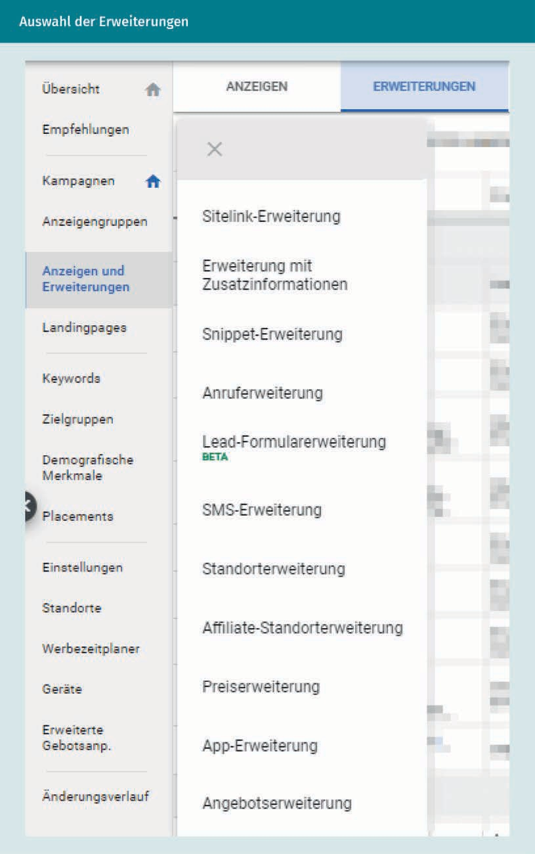

Übersicht | Overview
Empfehlungen | Recommendations
Kampagnen | Campaigns
Anzeigengruppen | Ad groups
Anzeigen und Erweiterungen | Ads & extensions
Landingpages | Landing pages
Keywords | Keywords
Zielgruppen | Audiences
Demografische Merkmale | Demographics
Placements | Placements
Einstellungen | Settings
Standorte | Locations
Werbezeitplaner | Ad schedule
Geräte | Devices
Erweiterte Gebotsanp. | Advanced bid adj.
Änderungsverlauf | Change history
Anzeigen | Ads
Erweiterungen | Extensions
Siteling-Erweiterung | Sitelink extension
Erweiterung mit Zusatzinformationen | Callout extension
Snippet-Erweiterung | Snippet extension
Lead-Formularerweiterung | Lead form extension
SMS.Erweiterung | SMS extension
Standorterweiterung | Location extension
Affiliate-Standorterweiterung | Affiliate location extension
Preiserweiterung | Price extension
App-Erweiterung | App extension
Angebotserweiterung | Promotion expansion

Eine Anrufanzeige im Suchnetzwerk
A Call Ad in the Search Network

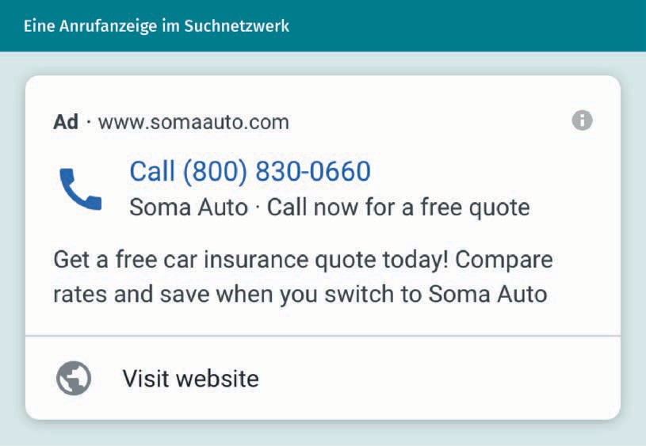

User-Interface eines Google Ads-Kontos
User Interface of a Google Ads Account
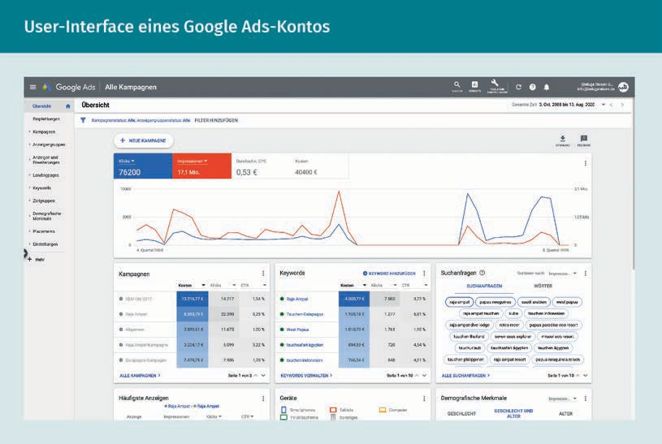

Start einer neuen Kampagne im Ads Manager von Google Ads
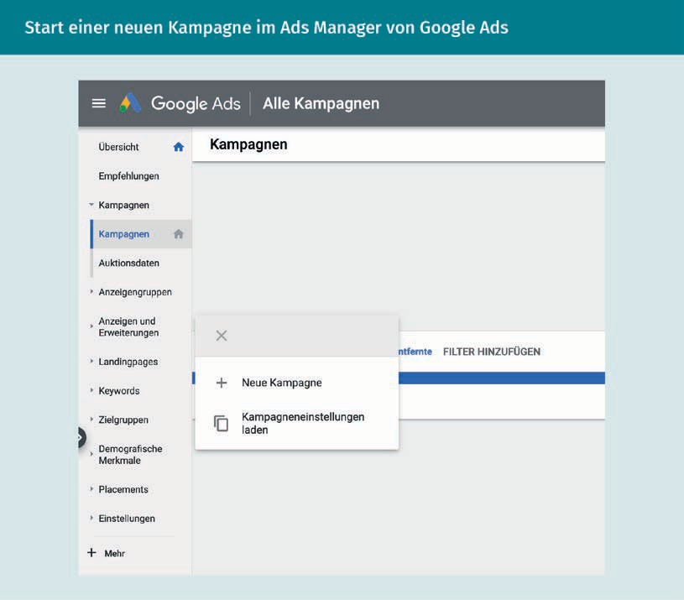
Launching a New Campaign in Google Ads’ Ad Manager
Auswahl des Kampagnenziels und -typs im Ad Manager von Google Ads
Selecting the Campaign Target and Type in Google Ads’ Ad Manager

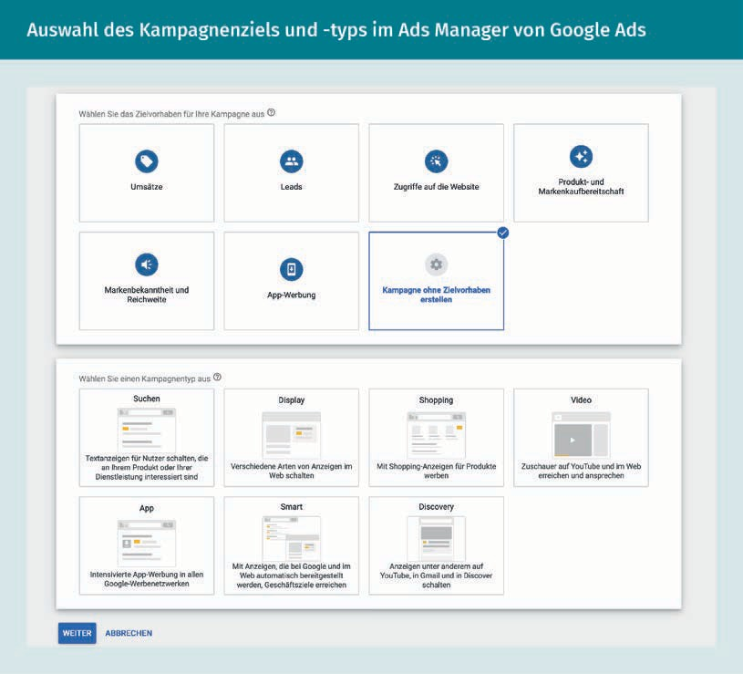

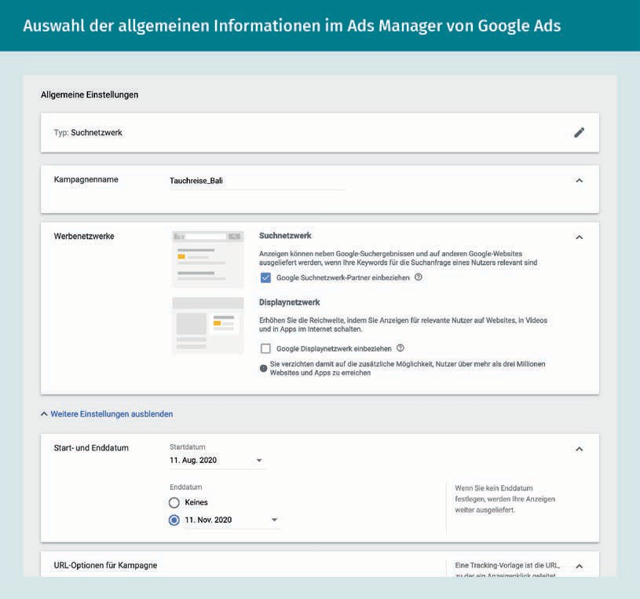
Auswahl der allgemeinen Informationen im Ads Manager von Google Ads
Selecting the General Information in Google Ads’ Ads Manager

Auswahl der Ausrichtung und Zielgruppen im Ads Manager
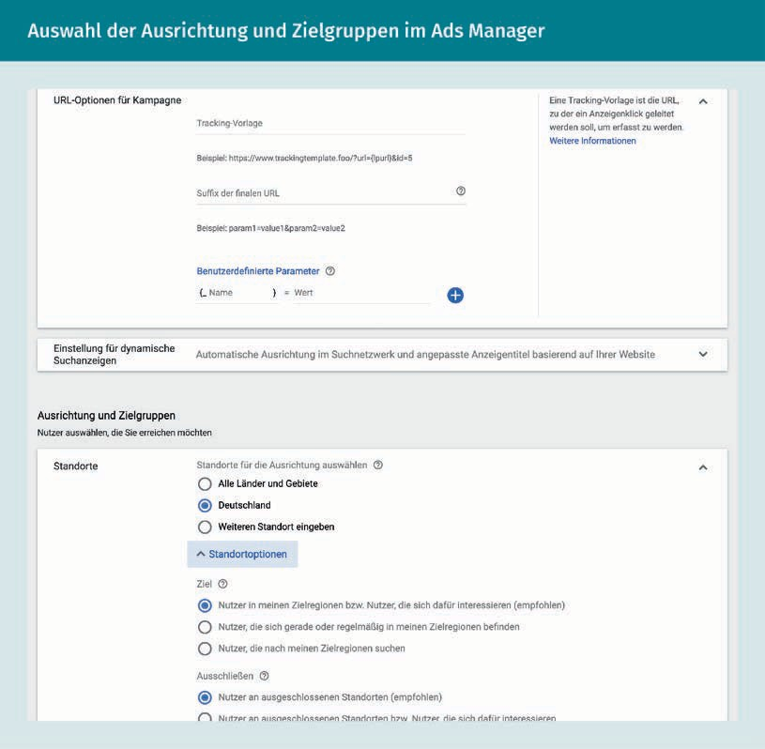
Selecting Targeting and Target Groups in the Ads Manager

Auswahl der Gebotsstrategie im Ads Manager von Google Ads
Selecting the Bidding Strategy in Google Ads’ Ads Manager

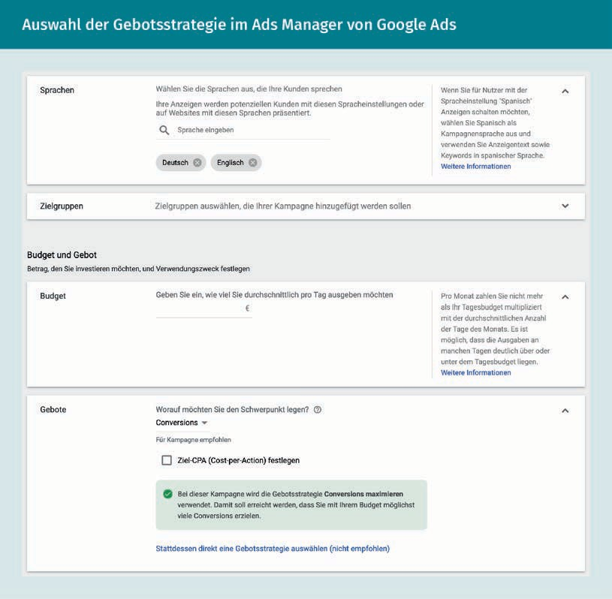

Einrichtung der Anzeigengruppenim Ads Manager von Google Ads (2)
Setting Up Ad Groups in Google Ads’ Ads Manager (2)

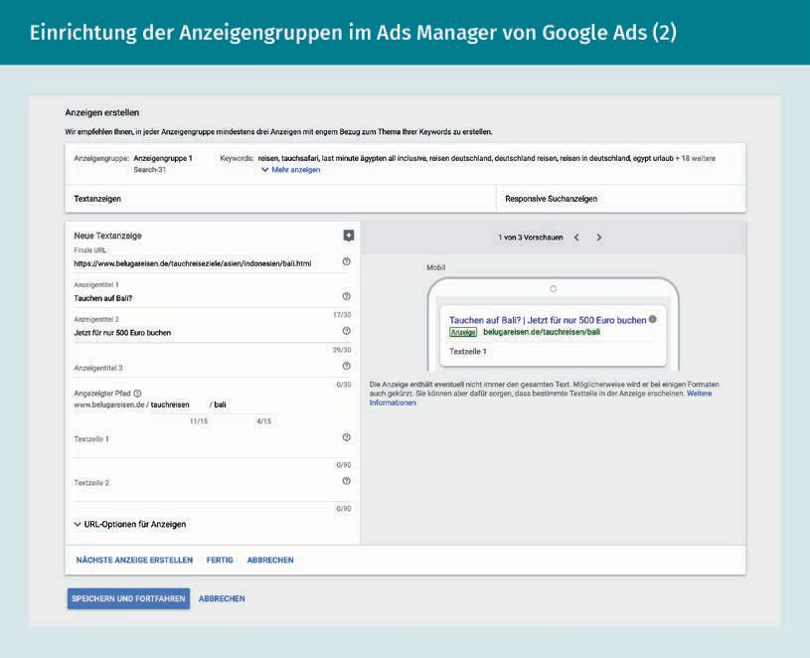

Der Keyword Planner im Ads Manager von Google Ads
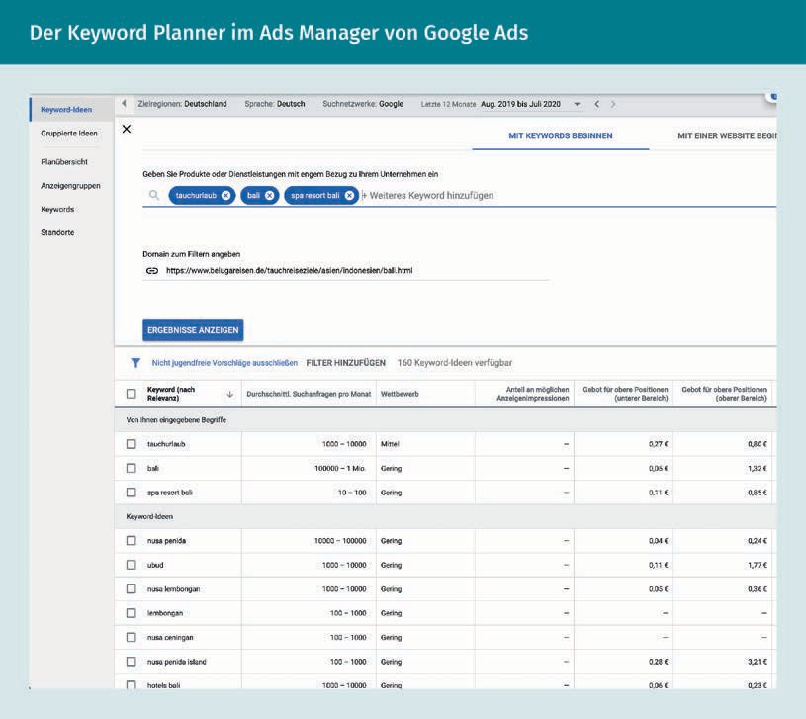
The Keyword Planner in Google Ads’ Ads Manager

Keyword-Optionen ändern im Ads Manager von Google Ads
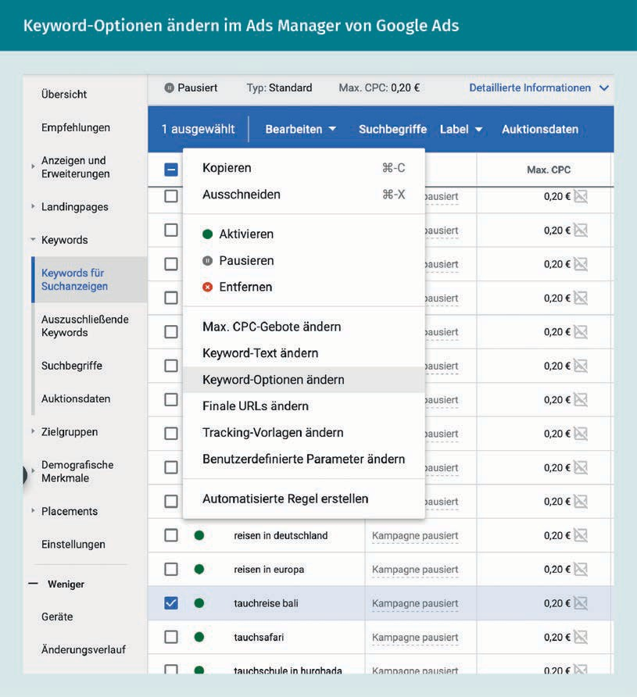
Changing Keyword Options in Google Ads’ Ads Manager
Anzeige im Suchnetzwerk mit Sitelinks
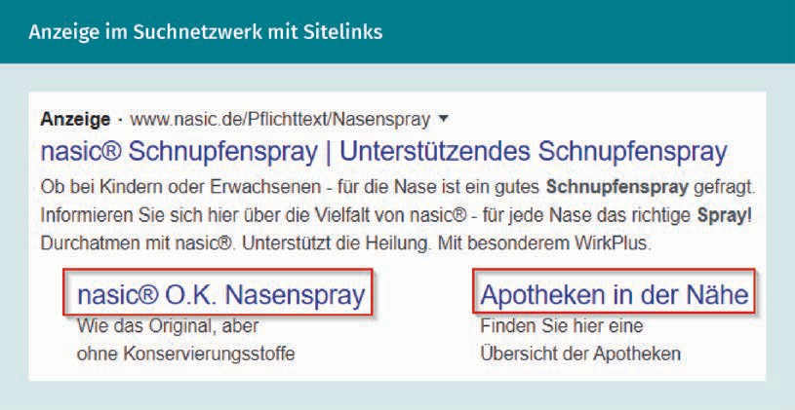
Ads in a Search Network with Sitelinks

Erweiterung mit Zusatzinformationen
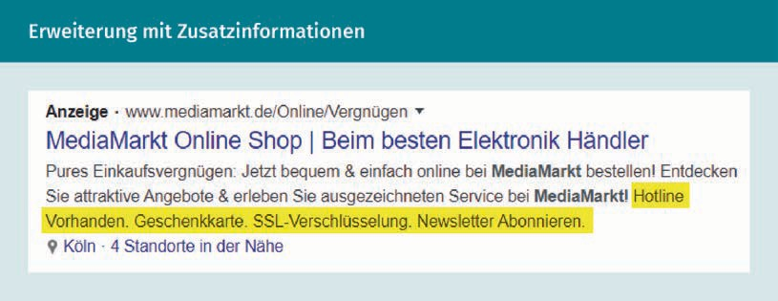
Callout Extension

Die Snippen-Erweiterungen
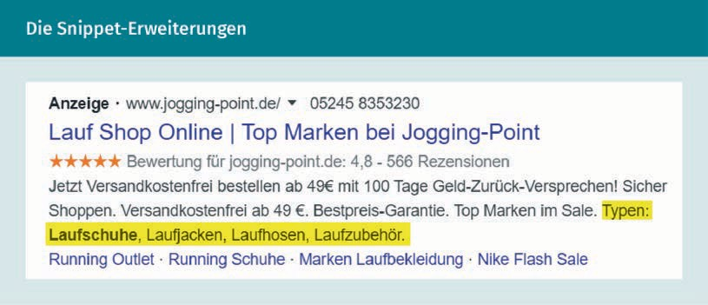
Snippet Extensions

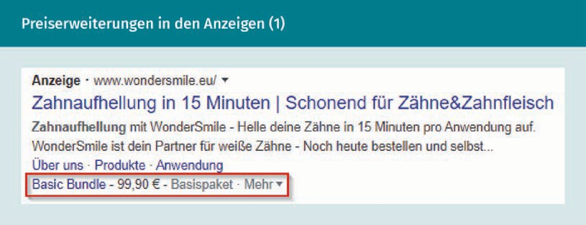
Preiserweiterungen in den Anzeigen (1)
Price Extensions in Ads (1)

Preiserweiterungen in den Anzeigen (2)
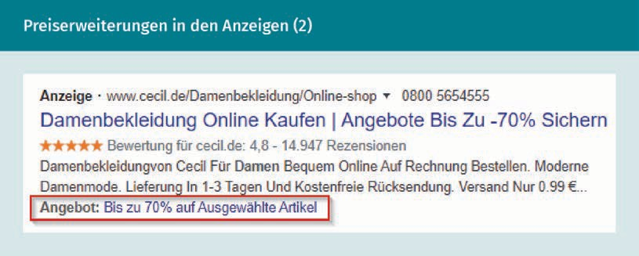
Price Extensions in Ads (2)

Verkäuferbewertung
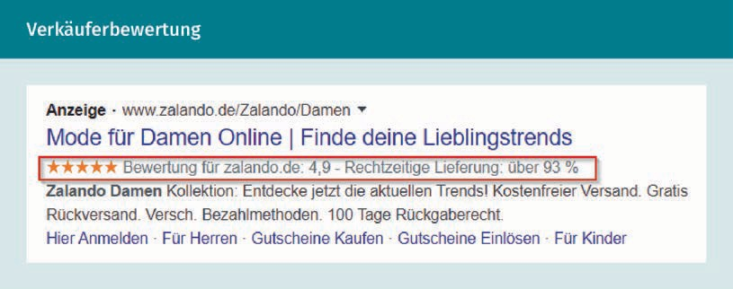
Seller Rating

Google Merchant Center Anmeldung
Google Merchant Center Registration
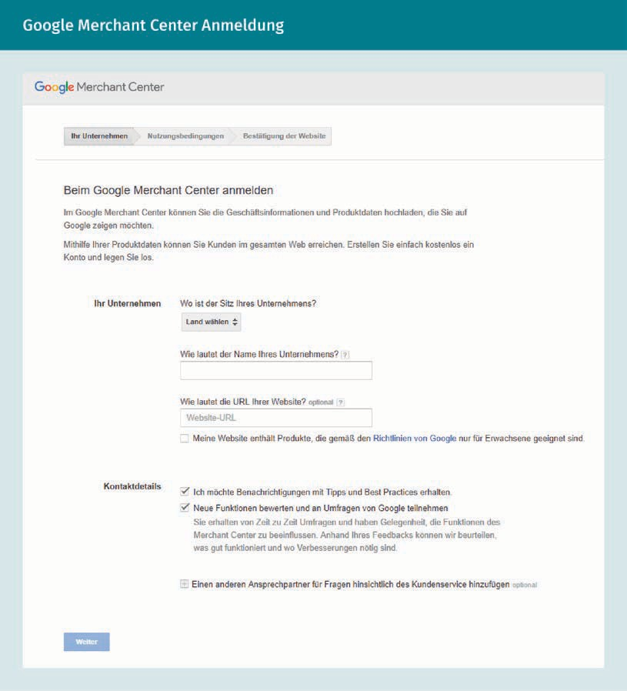

Der Reiter Produktgruppe im Ads Konto
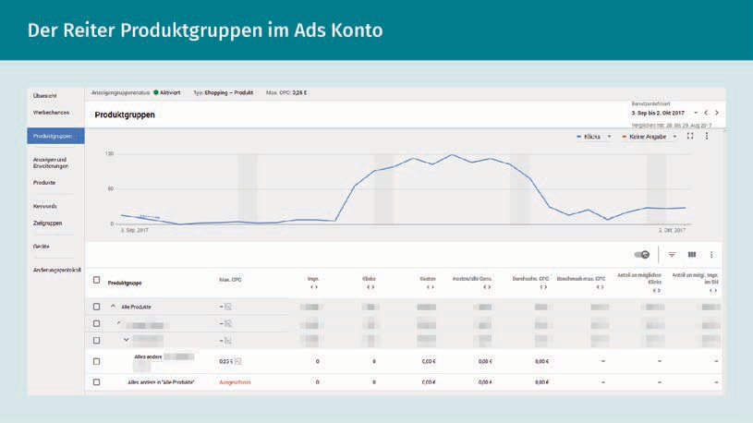
The Product Group Tab in the Ads Account

